«Новособорная площадь: история и современность» -
конкурсные вопросы для команд 8 - 9 классов

Дорогие ребята!
Конкурс посвящён знакомой всем нам Новособорной площади. Она свидетель многих главных событий в жизни города. Эта площадь известна как место революционных событий, здесь проходили демонстрации и военные парады, сюда пришли тысячи томичей в первый день Великой Отечественной войны и здесь праздновали Победу в 1945 году. Сегодня на площади разбит сквер – это место отдыха томичей.
А ведь площадь начала застраиваться в 30-е годы XIX века как новый городской административный центр города. Площадь называлась Новособорной, т.к. её ядром был новый кафедральный собор.

Задание. Ответьте на вопросы, ответы пришлите 29 февраля на электронный адрес kondrashеll@gmail.com, указав образовательное учреждение, класс, ФИО руководителя, количество участников.

- Новособорная площадь начала формироваться в 1830-е годы.
- Правда ли, что в 1830 году план застройки г.Томска был утверждён Императором Николаем I?
1. Правда
2. Неправда

- Какое здание первым построено на Новособорной площади?
1. Дом купца И.Г Гадалова
2. Губернаторский дом
3. Губернское Управление

- С возведением какого храма площадь в 1878 году получила название Ново Соборная?
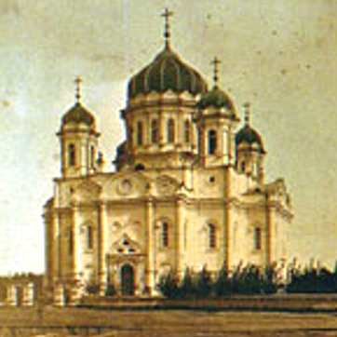
1. Троицкий собор
2. Благовещенский собор
3. Преображенский собор

- Правда ли, что строительство Троицкого кафедрального собора велось в течение 55 лет?
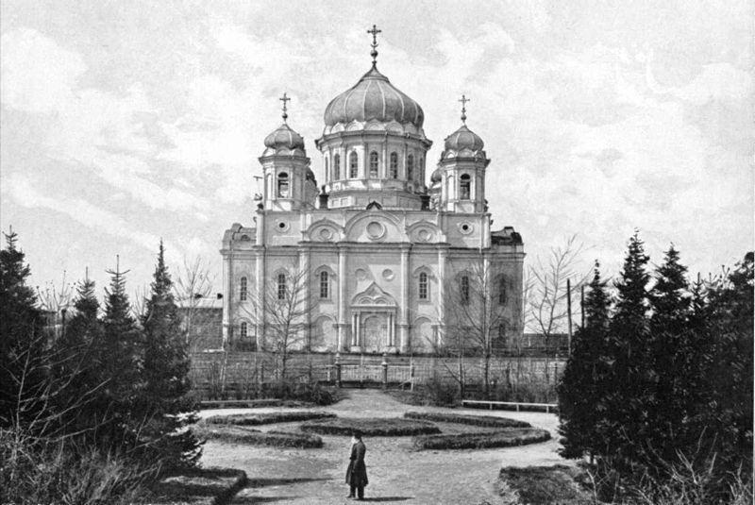
1. Правда
2. Неправда

- Купцы активно занимались благотворительностью. О ком идёт речь?
Городской голова пожертвовал крупную сумму на строительство Троицкого кафедрального собора, он поставлял железо на своём собственном пароходе.

- В 1917 году площадь была переименована в площадь
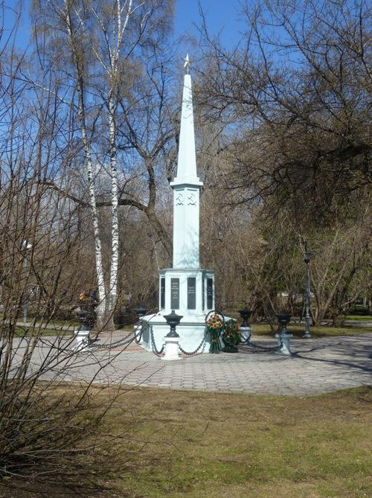
1. Революции
2. Свободы
3. Восстания

- Сколько борцов за власть Советов захоронено в братской могиле большевиков-подпольщиков?

1. 10 2. 12 3. 14

- В 1891 году для проживания томского губернатора было построено здание по проекту губернского архитектора Виктора Владимировича Хабарова.
- Что сегодня располагается в этом здании?
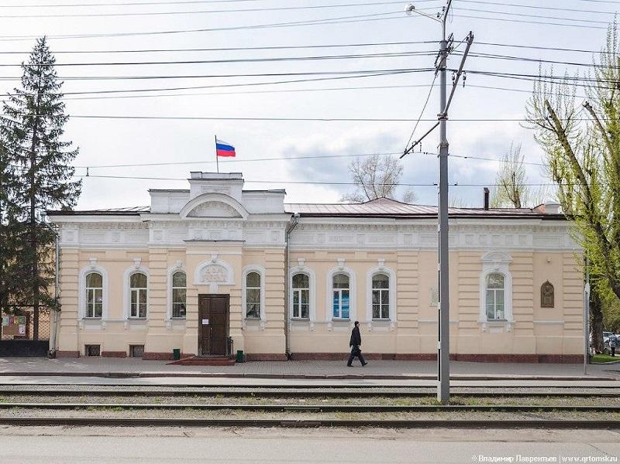
1. Дом науки
2. Дом культуры
3. Дом учёных

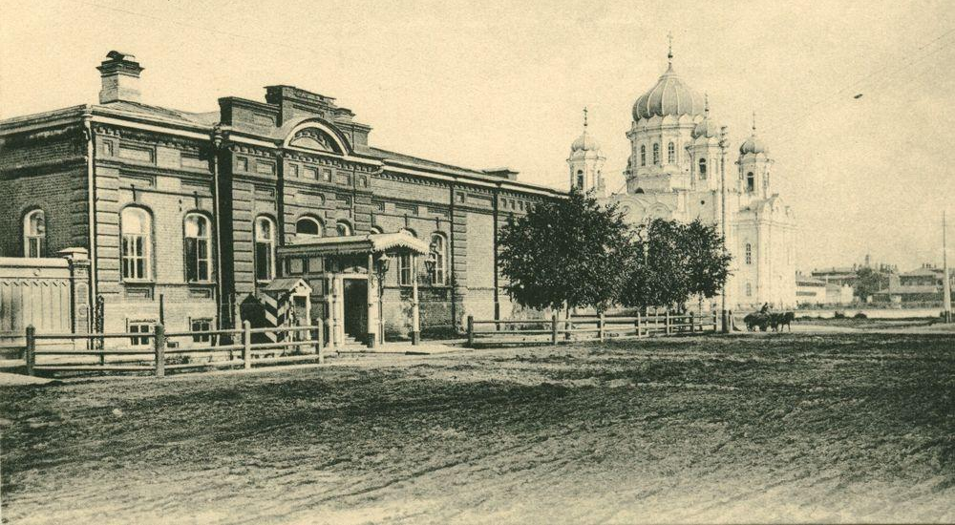
- В 1891 году дом был вчерне готов, предстояла его внутренняя отделка. Летом этого же года, совершая кругосветное путешествие через Томск, проехал наследник царского престола, будущий император Николай II (тогда Николай Александрович Романов). Городской голова решил, что высокий гость должен остановиться не в частном доме, а в казенном губернаторском доме.
- Назовите фамилию городского головы, на чьи средства в короткие сроки был отделан губернаторский дом?
Петр Васильевич Михайлов
Дмитрий Иванович Тецков
Евграф Иванович Королев

- Для каких целей казна выделила деньги на строительство этого здания?
- Что располагалось в этом здании с 1900 по 1917 годы?
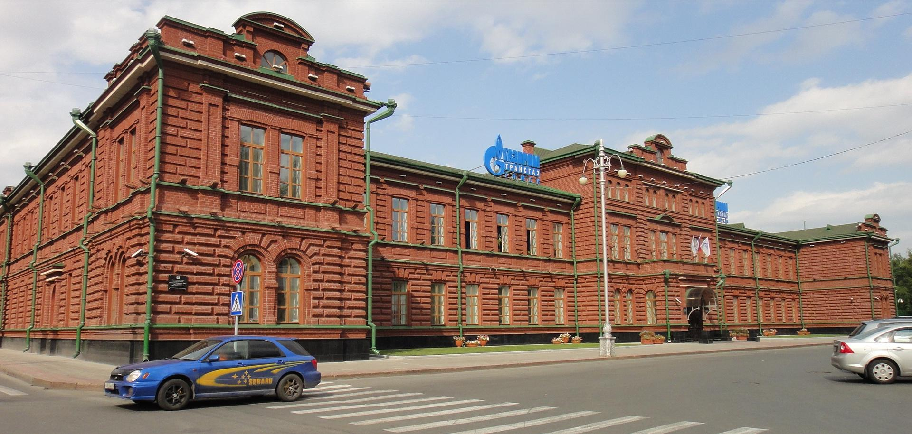
1. Артиллерийское училище
2. Мужская гимназия
3. Медицинский институт

- Назовите архитектора, автора проекта этого здания.
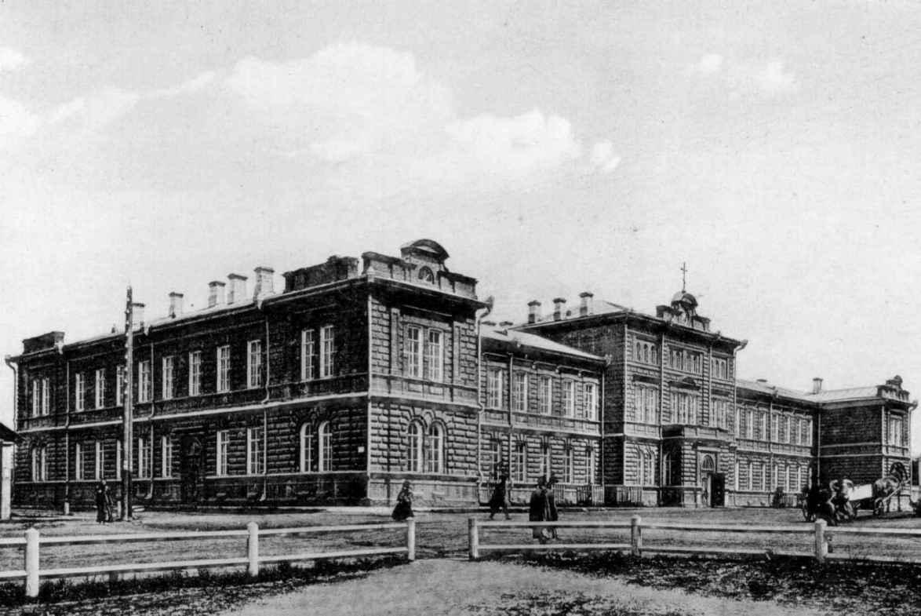

- Обучение в гимназии было платным.
- Сколько необходимо было заплатить за обучение в гимназии за год?
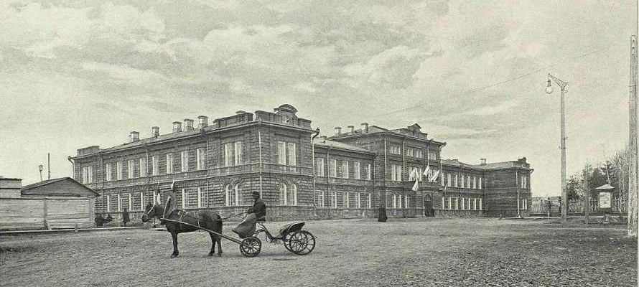
1. 20 рублей
2. 50 рублей
3. 100 рублей

- Правда ли, что гимназисты могли гулять только строго до 8 часов вечера?
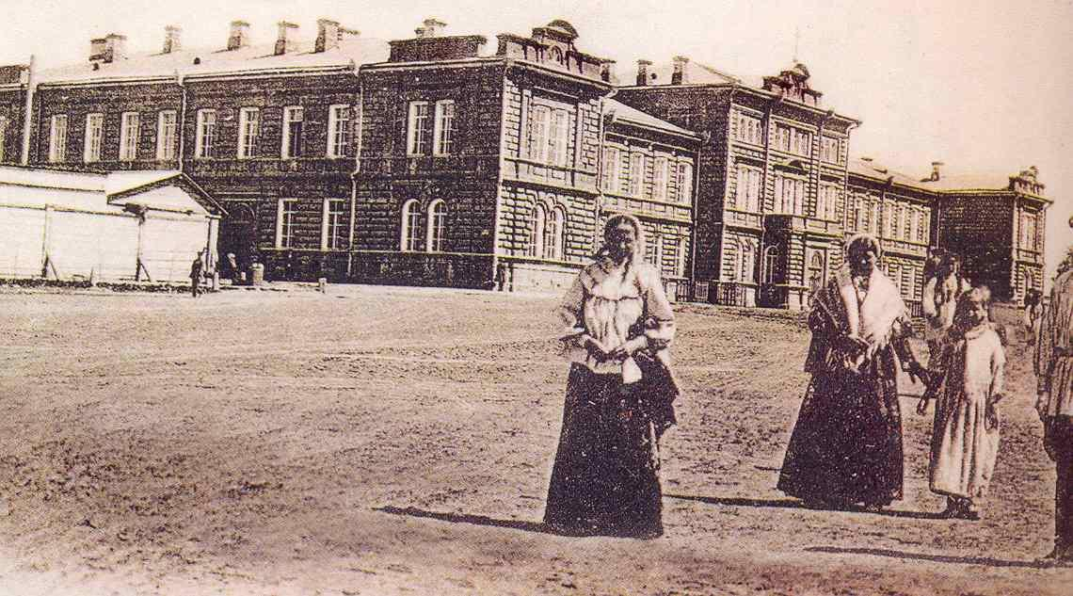
1. Правда
2. Неправда

- Правда ли, что в Губернской мужской гимназии преподавался такой предмет, как Закон Божий?
1. Правда
2. Неправда
- Правда ли, что гимназисты могли посещать в Томске театр?
1. Правда
2. Неправда

- Какие учреждения располагались в этом здании после Революции и до наших дней?

- В манеже Томского гарнизона в 1840-х годах несколько раз в год ставились спектакли то самими военными, то приезжими актёрским труппами.
- Что сегодня находится на месте расположения Томского гарнизона?

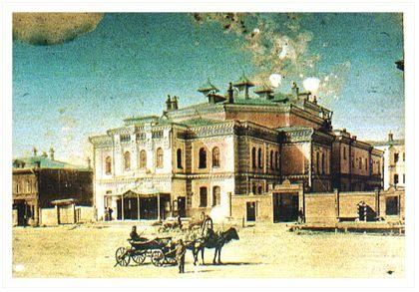
- Кто из томских губернаторов подтолкнул купца Евграф Ивановича Королёва в 1895 году выстроить каменное здание театра?

- Сохранилось ли здание театра в настоящее время?

- По инициативе какого томского губернатора в 1891 году на площади был открыт городской сад?
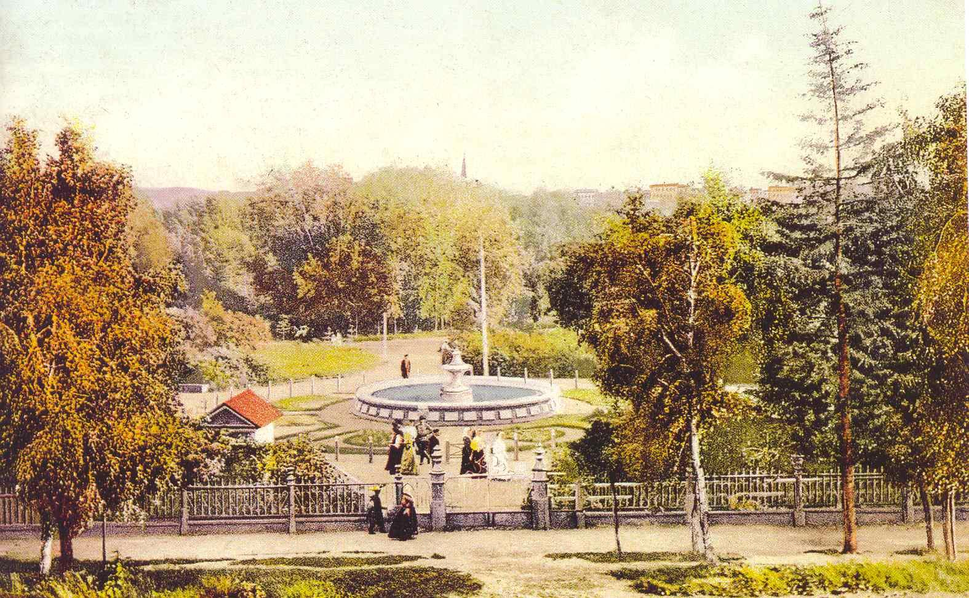

- Кто является автором проекта зеленых насаждений городского сада?
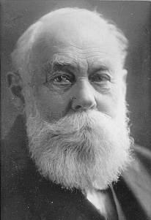
1. Крылов Порфирий Никитич
2. Потанин Григорий Николаевич
3. Ядринцев Николай Михайлович

- В мае 1896 года угощение и памятные подарки получили даже дети - школьники, и самые бедные обитатели томских окраин. Для них были накрыты обеденные столы в Городском саду.
- Какое событие праздновали томичи?

- Где в 1907 году Московская фирма «Братья Бромлей» начала постройку фонтана?

- Какое название носит аллея, на которой расположены памятники войне?

1. Аллея Славы
2. Аллея Памяти
3. Аллея Победы

- 1 августа 1895 года открылся новый магазин на Новособорной площади.
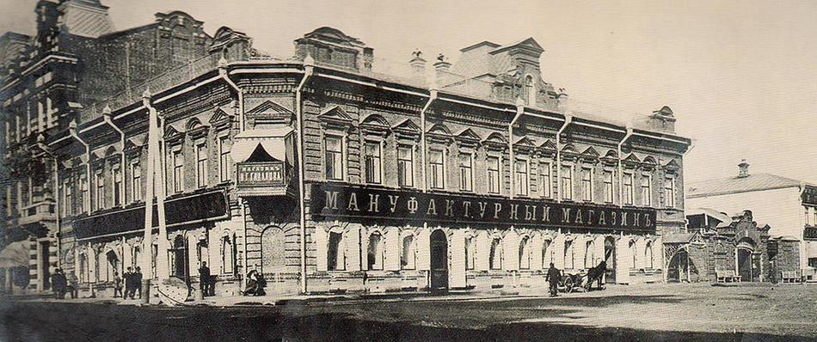
- Кому из купцов он принадлежал?
1. Кухтерину Евграфу Ивановичу
2. Гадалову Ивану Герасимовичу
3. Цыбульскому Захарию Михайловичу
- Чем торговали в новом магазине?
- Правда ли, что хозяин этого здания во внутреннем дворике устроил первый частный водопровод?
1. Правда 2. Неправда
- Какое учреждение располагается в этом здании в настоящее время?
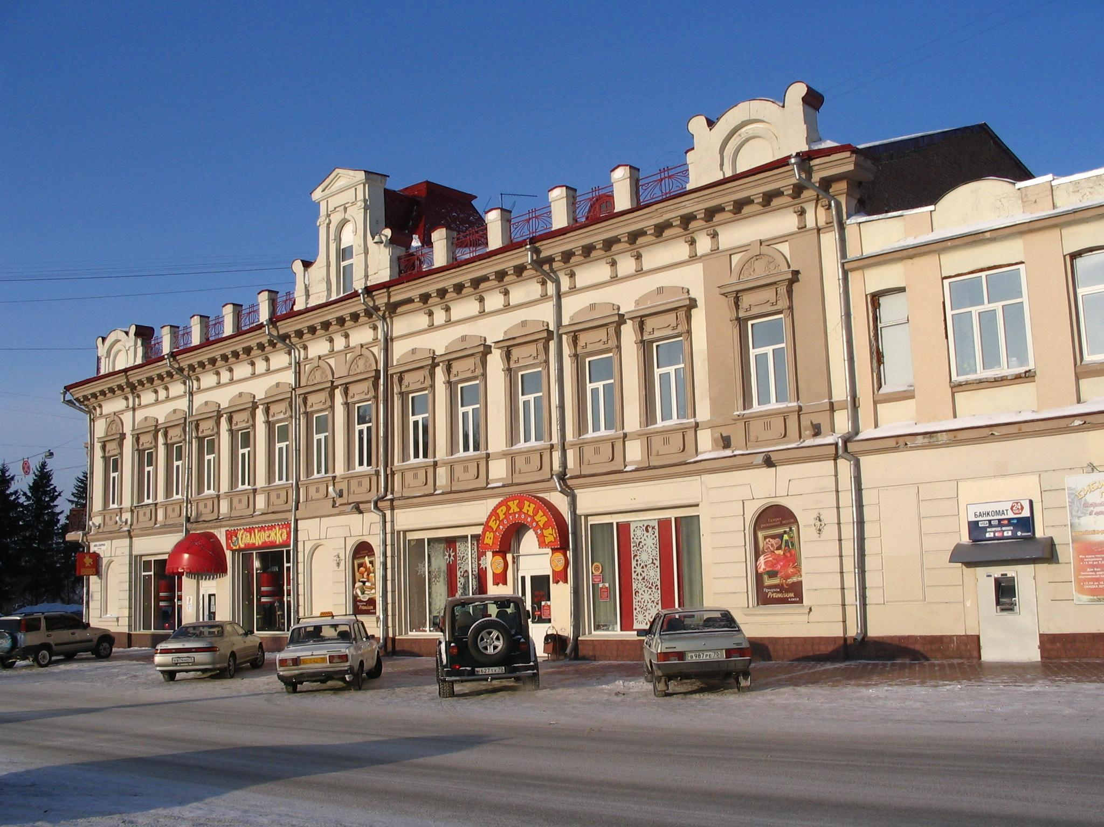
- «Верхний гастроном»
- Городская Мэрия
- Полицейское управление

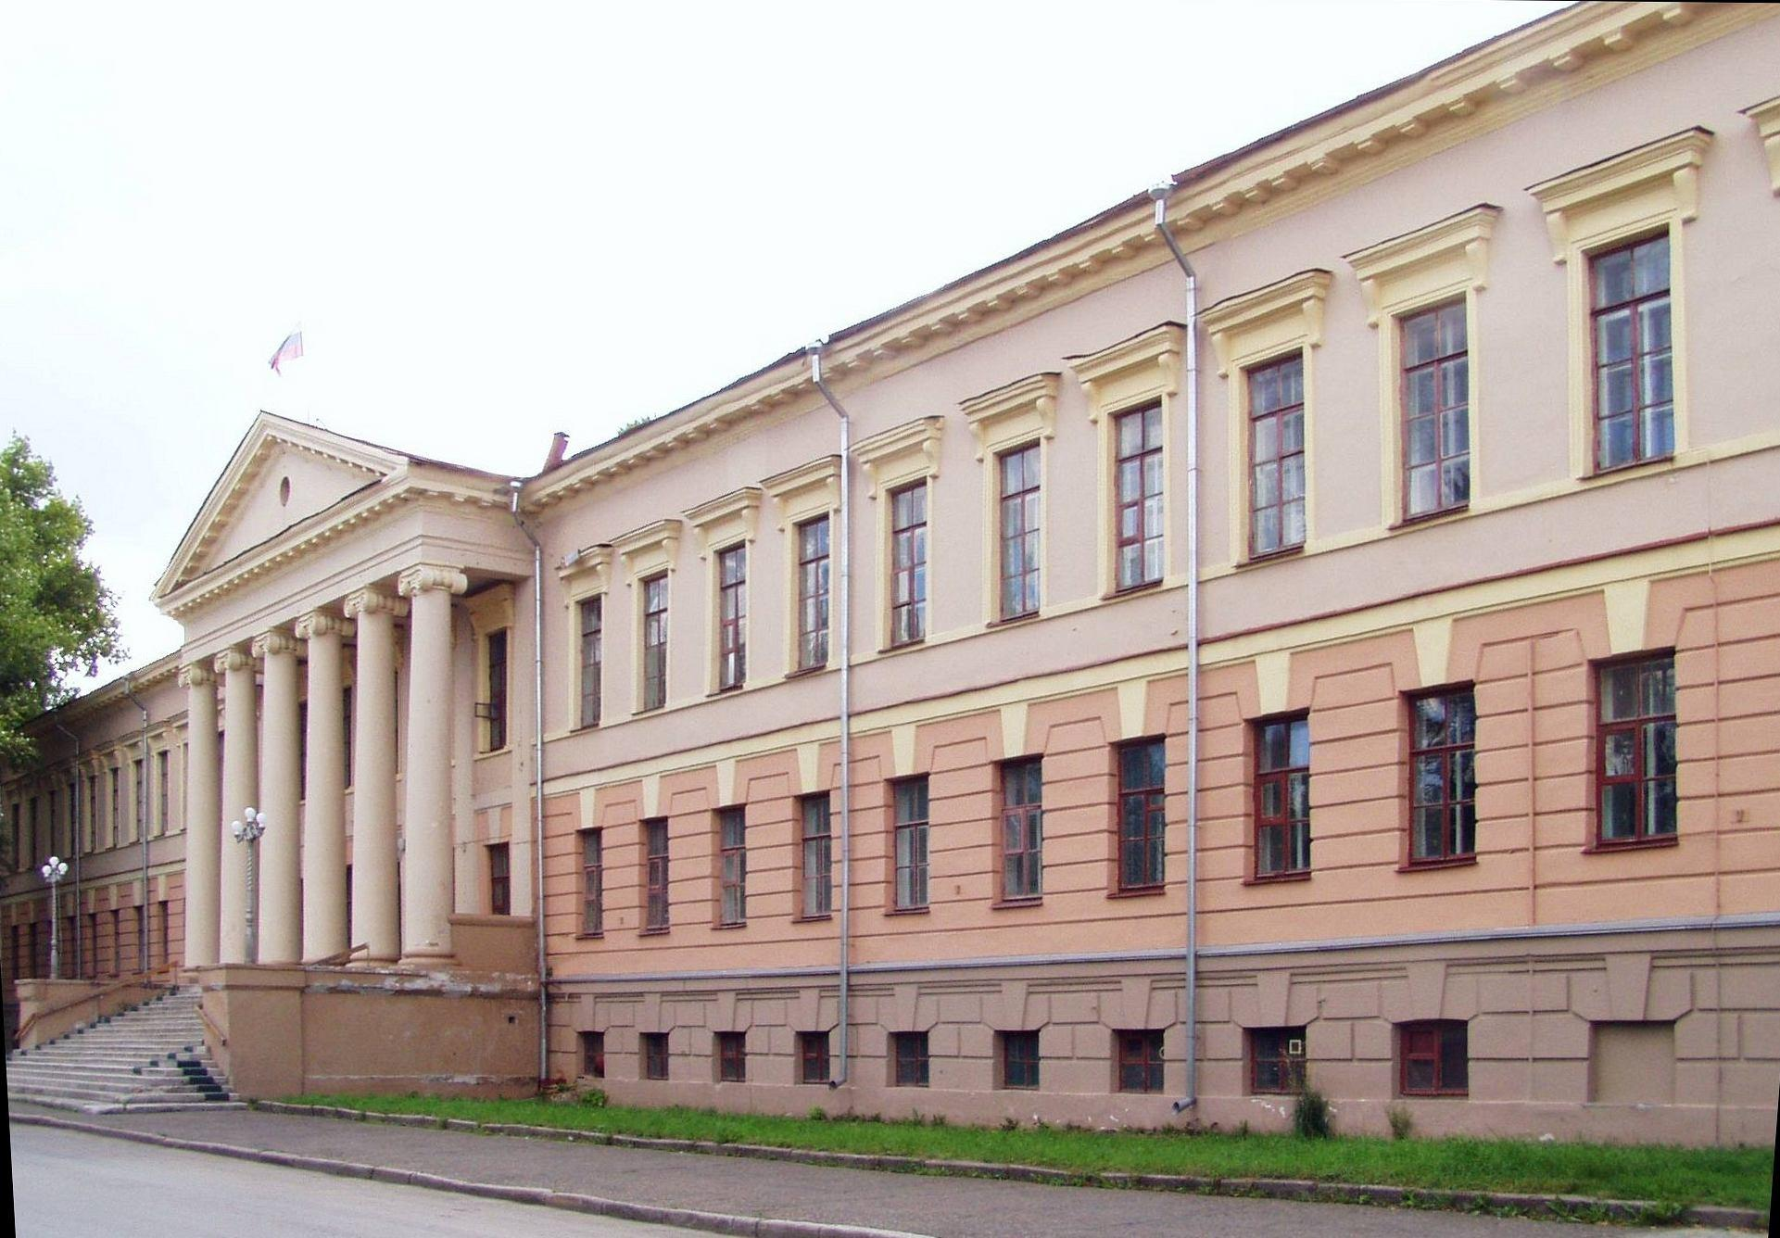
- Какое учреждение располагается в этом здании в настоящее время?
1. Институт оптики и атмосферы
2. Клиники медицинского университета
3. Сибирский физико-технический институт

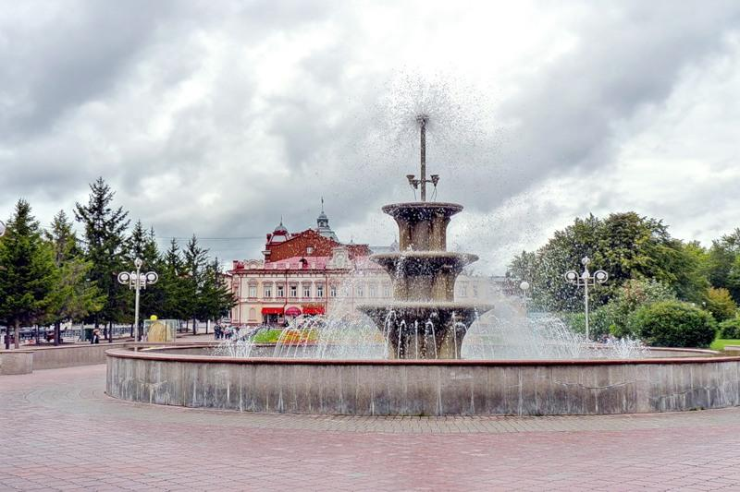
- В каком году на Новособорной площади был установлен фонтан, оснащённый подсветкой и музыкальным сопровождением?
1. 2003 год
2. 2004 год
3. 2005 год

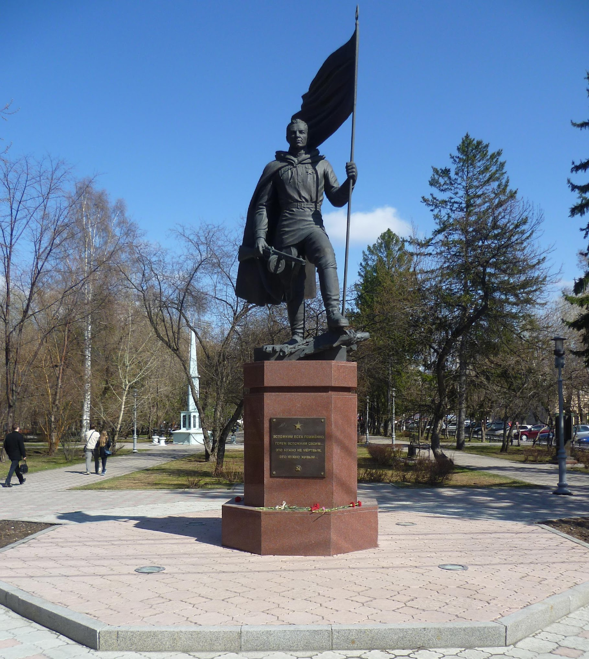
- Когда состоялось открытие Мемориального памятника «Слава воину - победителю»?
1. 2011 год
2. 2014 год
3. 2017 год

- Сохранилась ли в настоящее время кирпичная арка на входе в городской сад?
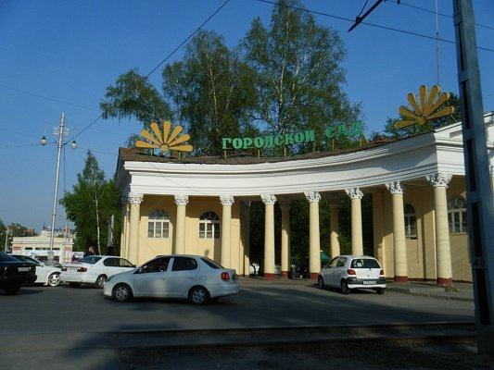
1. Да, сохранилась
2. Нет, не сохранилась

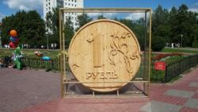
- Сохранился ли Памятник «деревянному» рублю на Новособорной площади в настоящее время?
1. Да, сохранился
2. Нет, не сохранился

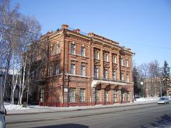
- Это здание расположено крайним на площади и последнее по времени постройки. Принадлежало торговому дому «Кухтерин и сыновья». На I этаже в 1915 году был торговый зал с местным магазином и парикмахерской, второй и третий этажи сдавали частным лицам. В настоящее время в здании располагаются детская музыкальная и художественная школы.
- Назовите архитектора, автора проекта данного здания?
1. Лыгин Константин Константинович
2. Крячков Андрей Дмитриевич
3. Наранович Павел Петрович

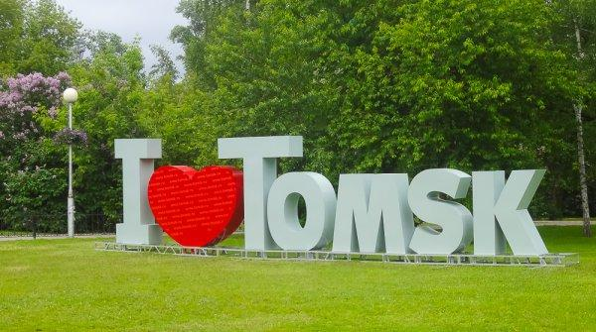
- Какова длина конструкции признания в любви Томску - «I love Tomsk»?
- 10 метров
- 12 метров
3. 14 метров

